Caietul de sarcini

Ușă de garaj sectională industrială MCA cu ușă pietonală integrată cu prag subtire care se caracterizeaza prin tehnologie modernă de fabricație pentru integrarea perfecta a ușii in imobil:
  - cu sisteme de culisare standard LHF (Low Headroom Front) pentru montarea arcurilor de torsiune pe grinda;
- Izolatie termica realizata prin panouri sandvici cu grosime de 40 mm, cu spumă poliuretanică (coeficient termic de transfer 0.49 Watt/mp*K).
- Chedere laterale;
- Cheder dublu in partea de jos a usii.
Confort, siguranta si securitate:
- Actionare electrica de la distanta prin intermediul unei telecomenzi
- Sistem de siguranta la ruperea arcurilor;
- Sistem de siguranta impotriva prinderii degetelor intre panouri;
- Sistem de securitate impotriva tentativelor de intrare prin efractie;
- Sistem de siguranta de tip “safety edge”;
- Posibilitatea deschiderii de urgenta in cazul unei pene de curent;
- Garantarea functionarii unui numar de 25 000 de cicluri. Optional, usile sectionale industriale pot fi dotate cu arcuri de torsiune garantate 100 000 de cicluri.

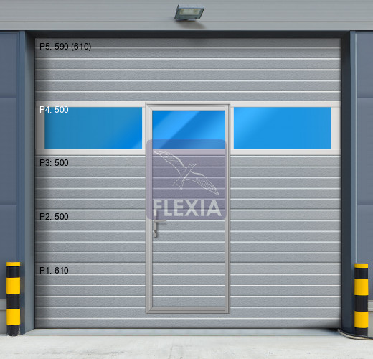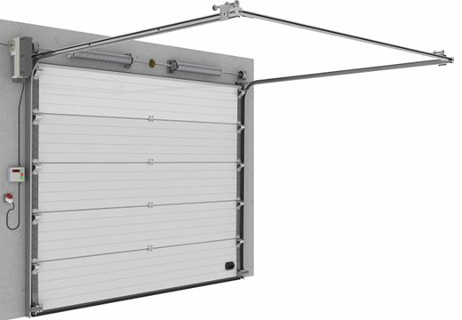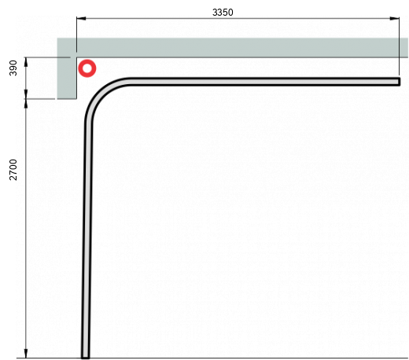
 | Dimensiuni | Compectare | Buc.
 | 2850 cm *2700 cm  (Culoare: Argintiu, RAL 9006) |  | 1
  Tip acţionare: | Motor (GFA - SE5.24DESTS970) 380V
  Sistem culisare: | Standart Lift
  Sistem arcuri | Garantate 25000 cicluri  Usa pietonala integrata  Panou vitrat  (3 ferestre)

- termen de livrare: 2 saptamîni de la data înregistrării contractului la Trezoreria de Stat
- 3 ani de garantie,
- instalare inclusa in pret,
- componente de sprijin stabile.

